Universidade Fárias Brito.
Aluno: Ernesto Gurgel Valente Neto.
Matrícula: 1010157.
Disciplina: Segurança da Informação.
Professor: Dr Helano Matos.

Exercício: 2 (Específico) – Parte II.

Objetivo do Exercício – Hacker ético: Sistemas Operacionais (SOs) e Ferramentas.
Objetivo do Exercício: Avaliação de vulnerabilidade e relatório de teste de penetração Sumário Os testes de penetração consistem em duas fases principais:

- Reconhecimento – Exploração Os principais objetivos do teste de penetração são:
❖ Encontrar brechas antes que outra pessoa o faça.
❖ Relatar problemas para a gestão. Isso poderia justificar as despesas com recursos de segurança para lidar com essas necessidades.
❖ Verificar quais as configurações são mais seguras.
❖ Treinamento de segurança cibernética para o pessoal da TI.
❖ Descobrir lacunas com noções básicas de auditoria e perícia forense.
❖ Testar novas tecnologias.

Preparação para este exercício Revise uma das seguintes aplicações web inseguras on-line, propositadamente projetados para ensinar lições de segurança usando aplicativos web:

– WackoPicko Doupe, A. (2017) WackoPicko: site vulnerável.
Disponível em: https://github.com/adamdoupe/WackoPicko

– Projeto WebGoat OWASP (2016) Categoria: projeto WebGoat OWASP.
Disponível em: https://www.OWASP.org/index.php/Category:OWASP_WebGoat_Project

– Hack this site.
Disponível em: http://www.hackthissite.org

– Irongeek INFOSEC Wargame IronGeek (2016a) IronGeek ' s INFOSEC Wargame servidores.
Disponível em: http://www.irongeek.com/i.php?page=Security/Wargames

1.0 Apresentar 2 (duas) ferramentas para reconhecimento de vulnerabilidades nas aplicações web inseguras on-line apresentadas acima e 2 (duas) ferramentas para exploração de vulnerabilidades nas aplicações web inseguras on-line apresentadas acima.

a. Dicas de ferramentas para:

Reconhecimento:
Nmap, SQLmap, Nessus, Nexpose, Nikto, Theharvester, Snort, Fierce, Google dorks, Threatagent drone, ThreatAgent, Firebug, Netsparker, Acunetix, Observatory, Ferramentas do Kali Linux.

Exploração:
Metasploit, Powersploit, Burp Suite, OWASP ZAP, Wireshark, Social Engineering Toolkit (SET), John The Ripper, Hashcat, W3af, Aircrack-ng, Hackode, Tamper Data, Ferramentas do Kali Linux.

b. Gravar suas telas (screenshots) e/ou fazer vídeos com link para acessá-los, enquanto criticamente você investiga as ferramentas escolhidas.

c. Explicar passo a passo suas ações e reflexões durante o hackeamento.

1.1 – SQLmap.
(Ferramenta para Reconhecimento: Apresentação)

O SQLmap é uma ferramenta de código aberto que possui um poderoso mecanismo de injeção de código SQL e mecanismos de detecção e exploração de brechas de sistemas. Desenvolvido em Python a interface permite detectar um conjunto de vulnerabilidades, após a vulnerabilidade ser detectada ele permite realizar invasões utilizando ataques nas plataformas MySQL, IBM DB2, Oracle, SAP MaxDB, HSQLDB, PostgreSQL, Informix, Microsoft SQL Server, Microsoft Access, SQLite, Firebird, Sybase.

Fundamentalmente falando é um mecanismo com poderosos recursos que permitem um hacker ético realizar uma análise precisa de dados e testar o grau de vulnerabilidade de bancos de dados digitais e de sistemas subjacentes.

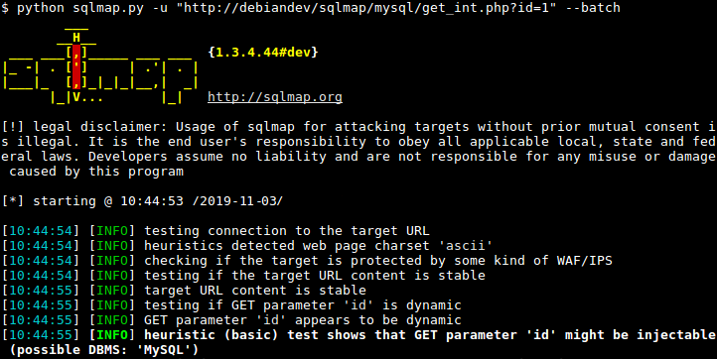
Figura 1 – SQLmap.

Um exemplo de um dos comandos que pode ser utilizado no SQLmap é “sqlmap -u http://www.algumsite.com.php?=2 –d”

O comando anteriormente citado permite descobrir informações de serviço do banco de dados em sites ao qual possuem bancos de dados disponíveis e quais serviços estão sendo executados no bank-end do site.

Outro recurso também, bastante poderoso que pode ser utilizado a ser explorado em vulnerabilidades pelo SQLmap são respectivamente, capazes de buscar recursos de tabelas, como uma '‘tabela_de_administrador’', suas respectivas colunas e respectivas senhas. Permitindo também acesso a uma tabela de administrador e manuseando os dados.

Alguns dos principais recursos do SQLmap podem ser listados a seguir:

- Suporte integrados a bancos de dados MySQL, Oracle, PostgreSQL, Microsoft SQL Server, Microsoft Access, IBM DB2, SQLite, Firebird, Sybase, SAP MaxDB, Informix, HSQLDB e H2.

- Permite se conectar a bancos de dados sem necessitar de uma injeção, fornecendo credenciais e endereços e respectivas portas do banco de dados.

- Equipado com ferramentas para varredura de bancos de dados e dados específicos.

- Permitindo conseguir retornos de tabelas, linhas e colunas de bancos de dados.

- Permite fazer upload de arquivos e download de arquivos de quaisquer outros sistemas integrados ao banco de dados invadido.

- Suporte para enumerar usuários, hashes de senha, privilégios, funções, bancos de dados, tabelas e colunas.

- Permite executar comandos dentro do banco de dados e manipulação de dados do sistema operacional utilizado pelo banco de dados.

- Permite estabelecer conexões TCP stateful com o banco de dados.

- Permite manipulação de privilégios de usuário através do getsystemcomando Meterpreter do Metasploit.

- Permite a manipulação de quaisquer entradas de tabelas, linhas e colunas, inserindo informações.

- Permite várias técnicas implementações em SQL baseadas em baseado em booleano, subconsultas, consultas múltiplas e empilhadas, entre outros.

- Permite também reconhecimento de hash de senhas e fornece suportes e mecanismos adicionais para que possam ser atacados.

1.2 – Google Docks.
(Ferramenta para Reconhecimento: Apresentação)

O Google utiliza robôs para realizar varreduras na web e indexar as mesmas respectivamente em seu sistema de pesquisa. Essa é uma das maneiras que a “Empresa Google” se tornou uma das lideres de mercado em seu respectivo cenário competitivo. Desenvolvido pela Google, o Google Docks é um conjunto de metodologias e praticas criadas pela Google que permite realizar buscas dentro dos websites.
O Google Dork, também conhecido como Google Hacking é uma poderosa ferramenta e mecanismo de pesquisa e segurança, possuindo vários recursos robustos e valiosos que podem ser explorados por analistas da área de segurança de dados.
Por intermédio de uma série de operadores específicos o Google Dorks permite analisar e descobrir dados sobre login do website, buscar por títulos url das páginas, termos url presentes, sites específicos, arquivos (zip, txt, jpg e etc), páginas que deveriam ser secretas, lista de e-mails, lista de senhas, shells upadas, backups de banco de dados, e várias outras coisas. Com estes dados retornados pelo Google Docks é possível iniciar estudos dos respectivos domínios e encontrar falhas ao qual não foram percebidas quando web site foi indexado permitindo assim desenvolvedores experientes encontrarem falhas e brechas de na segurança quando website foi desenvolvido.
O Google Dorks não possui capacidades ou ferramentas necessárias para realizar uma invasão direta a partir da ferramenta, porém utilizando dos poderosos recursos de rastreamento e informações obtidas, das quais muitas são confidenciais, como nomes de usuários, senhas e vulnerabilidades gerais é possível utilizar de outras tecnologias e recursos para mais facilmente realizar invasões.
A seguir uma lista de uma série de operadores do Google Dorks que permite análise de vulnerabilidades, arquivos de log e vulnerabilidades de servidores da web:

- cache: Mostra a versão em cache dos website.
- allintext: Pesquisa por textos contidos em qualquer página da web.
- allintitle: Exibe páginas que contêm títulos com caracteres específicos.
- allinurl: Busca resultados cuja URL contenha todos os caracteres especificados.
- filetype: Procurar qualquer tipo de extensão de arquivo, por exemplo, jpg.
- inurl: Localiza palavras específicas, como por exemplo ‘administrador’.
- Intitle: Pesquisa palavras-chave dentro do título.
- inanchor: Procura por texto âncora exato usado em qualquer link.
- intext: Localizar páginas que contenham certos caracteres ou cadeias de caracteres.
- link: Mostrará uma lista de páginas da web que possuem links para o URL.
- site: Lista todos os URLs indexados para o domínio e subdomínio.
- *: Pesquisas páginas que contenham “Dados Y”, antes de uma determinada palavra.
- |: Imprime na tela todos os sites que contêm "Y" ou "X", ou ambas as palavras.
- +: usado para concatenar palavras.
- –: Remove da lista de resultados determinadas palavras.

1.3 Burp Suite Community Edition.
(Ferramenta para Exploração: Apresentação)

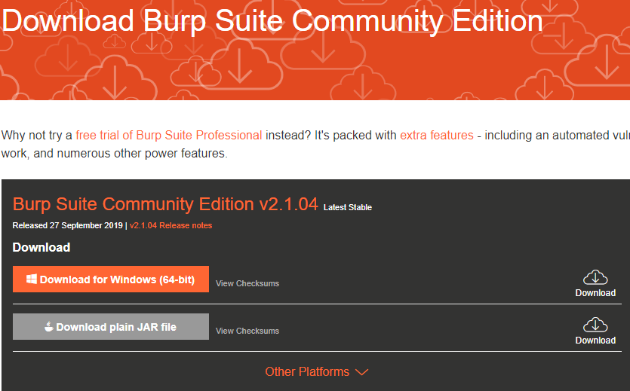
Figura 2 – Burp Suite.

Segundo a empresa desenvolvedora do Burp Suite, a ferramenta é voltada para o desenvolvimento e aprimoramento das habilidades de profissionais na área de segurança da informação, ou seja, hackers éticos, desenvolvimento de uma carreira sólida. A empresa apresenta que esta meta é alcançada através da disponibilização de conhecimento e aplicativos gratuitamente, laboratórios práticos interativos e ferramentas que utilizam do conhecimento mais recente sobre segurança e hackeamento.

O Burp Suite foi desenvolvido em java pela PostWigger tem função primordial de realizar testes de segurança para aplicações na web, possuindo cursos e ferramentas profissionais que auxiliam aprendizado e gerenciamento de brechas de segurança. Algumas das suas principais características podem ser vistas a seguir:

- Burp Spider: Realizar o rastreamento de conteúdo dentro de aplicações web.
- Burp Scanner: Automatiza a detecção de vários tipos de vulnerabilidade.
- Burp Sequenciador: Testar a aleatoriedade de tokens de sessão.
- Burp Intruder: Realização de diversos ataques para encontrar e explorar vulnerabilidades.
- Burp Repetidor: Manipular e reenviar pedidos entre o navegador e o aplicativo alvo.
- Burp Decodificador: Analisa e decodifica formatos de codificação.
- Burp Proxy: Analisa e modificar o tráfego entre o navegador e o aplicativo alvo.
- Burp Comparador: Realiza uma comparação de dados da aplicação.
1.3 Wireshark.
(Ferramenta para Exploração: Apresentação)

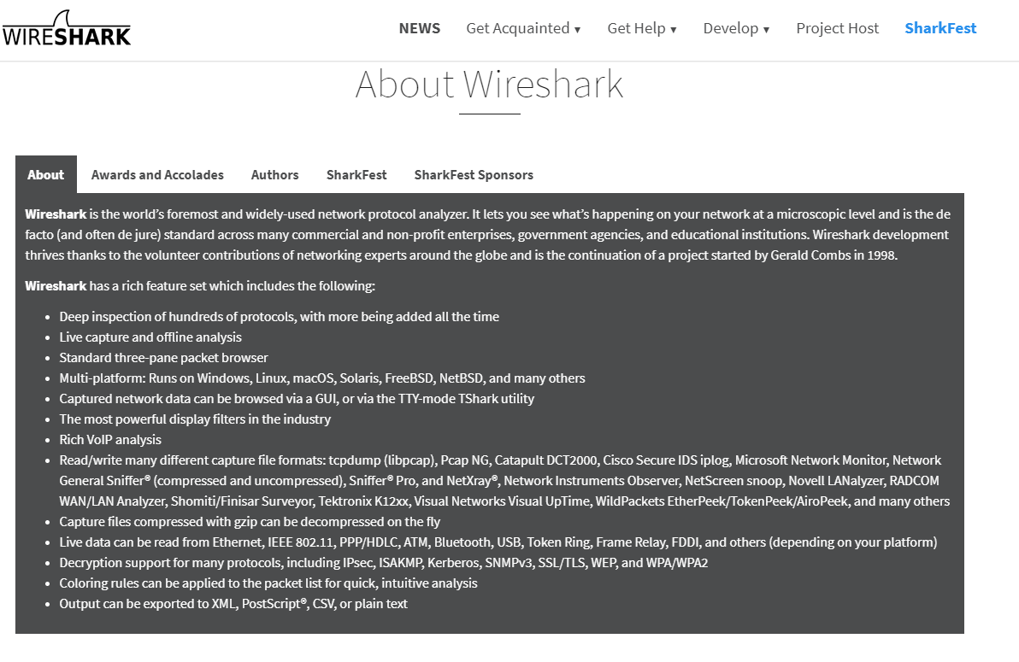
Figura 3 – Wireshark.

Criado no final da década de 90, utilizando de conhecimentos e códigos desenvolvidos para o Ethereal para empresa Network Inttegration Services seu desenvolvedor trabalhou em uma nova versão chamada de Wireshark, sendo principalmente patrocinado pela Riverbed Technology. O Wireshark permite fazer análises de tráficos dentro de uma rede de dados utilizando comandos tcp ao qual realizar um dump dos dados dentro da rede e traçam a rota, permitindo uma análise de dados.

De acordo com a instituição desenvolvedora e criador do Wireshark, o mesmo é um projeto de código aberto que permite que os usuários façam análise de pactos transmitidos dentro da rede de uma maneira detalhada e concisa das informações para que possam identificar minuciosamente tudo que acontece dentro da rede.

Segundo o desenvolver as principais características do wireshark e seus respectivos pontos fortes são a leitura de dados em tempo real, onde pode analisar todos os pacotes enviados e recebidos pelo servidor ao passar do tempo. Permitindo assim os usuários acompanharem em tempo real atividades e eventos suspeitos. Conseguinte os principais recursos são:

- Os dados podem ser capturados através uma conexão de rede ao vivo ou lidos a partir de um arquivo de pacotes já capturados.
- Os dados podem ser lidos a partir de diferentes tipos de redes.
- Os dados de rede capturados podem ser navegados por uma GUI ou pela versão do terminal.
- Os arquivos capturados podem ser editados programaticamente ou convertidos por meio de opções da linha.
- A exibição de dados pode ser refinada usando um filtro.
- Plug-ins podem ser criados para dissecar novos protocolos.
- As chamadas VoIP no tráfego capturado podem ser detectadas. Se codificado em uma codificação compatível, o fluxo de mídia pode até ser reproduzido.
- O tráfego bruto pode ser capturado.
- As conexões sem fio também podem ser filtradas.
- Várias configurações, temporizadores e filtros podem ser definidos para fornecer a facilidade de filtrar a saída do tráfego capturado.

1.4 Explicar passo a passo suas ações e reflexões durante o hackeamento.
(Tema: Apresentação das Ferramentas de Exploração e Reconhecimento).

Durante essa etapa do desenvolvimento desse trabalho pude me aprofundar nas ferramentas de combate a crimes cyberneticos, exploração de vulnerabilidades e reconhecimento. Existem consideráveis esforços sendo executados atualmente para auxiliar a desenvolvedores, programadores a aprenderem e melhorarem suas habilidades e aptidões em geral quanto a segurança da informação assim como novas áreas e regiões de segurança a serem exploradas, desenvolvidas e implantadas.

Observando as datas de desenvolvimento e projetos em Ciência da Computação e Gestão de T.I ficou claro que essas são áreas de estudos humanos ainda jovens em relações a ciências acadêmicas mais antigas e se torna notório o esforço tecnológico em conjunto dos profissionais da área para o desenvolvimento e formação de novos profissionais de hackeamento ético.

2.0 Executar um teste de penetração (hacker ético) usando as ferramentas em uma dessas aplicações web inseguras online supramencionados. Obrigatoriamente deve apresentar, passo a passo, as telas com o seu teste de penetração.

2.1 – Teste de Penetração.
(Ferramenta para Penetração: Burp Suite e SQLmap).

Inicialmente selecionei uma nova interface projetado para execução do Windows (V.M), é um aplicativo nativo do Windows que fornece um ambiente de desenvolvimento fácil de usar para criar, enviar e executar aplicativos dockerizados. Sendo o Docker fornece uma maneira de executar aplicativos isolados com segurança em um contêiner, empacotado com todas as suas dependências e bibliotecas. Sendo ele foneceria uma camada de abstração e automação para virtualização de sistema operacional no Windows

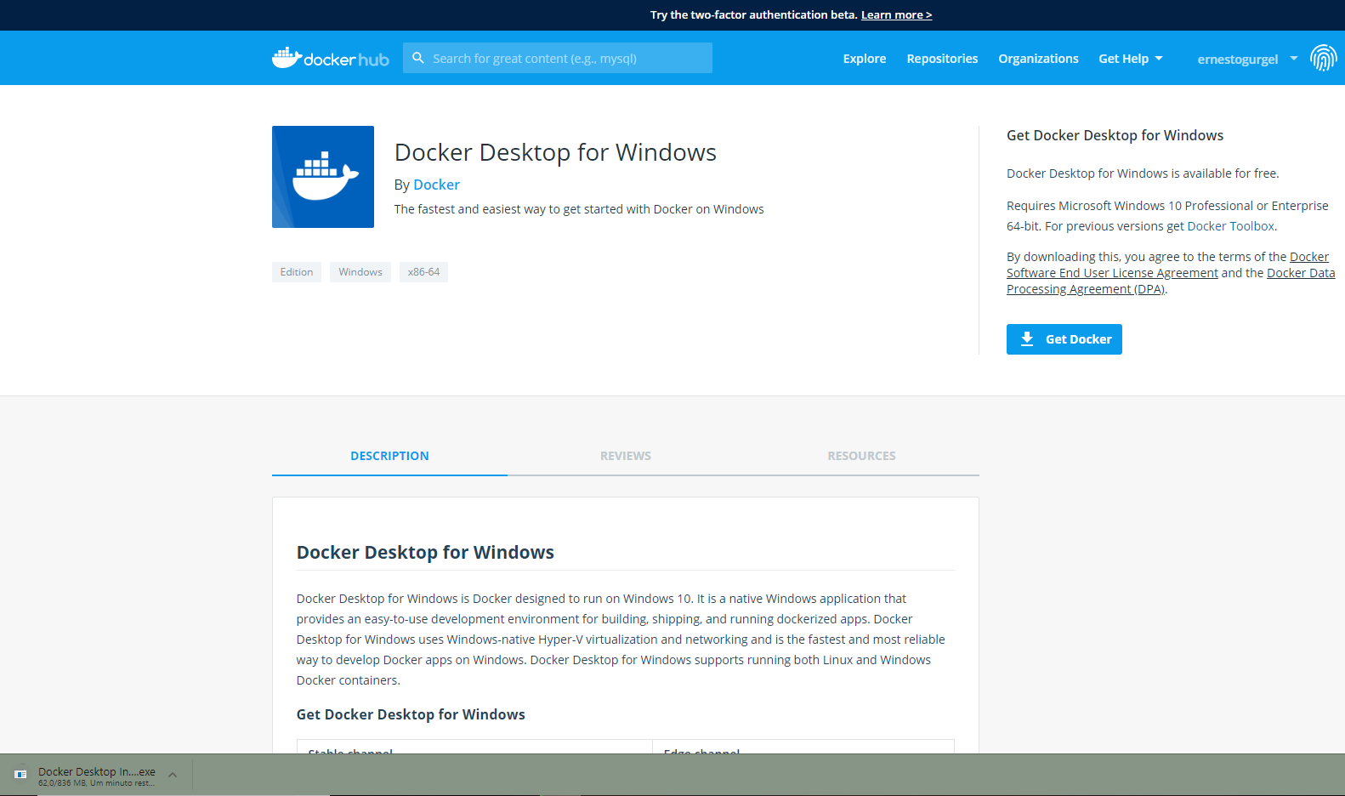

Figura 4 – Docker.
1 – Passo foi pegar a imagem 'docker build -t imagem .
2 – Passo copy tendo, por fim, uma imagem pronta para executar o contêiner. Resultando na minha imagem e o php.

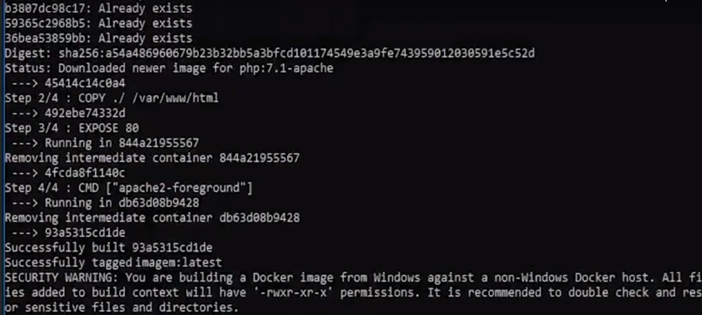
Figura 5 – Docker instalação.

Executando o contêiner com comando run-p 80:80, ao qual faz com que a porta do host da minha máquina e da porta do host no contêiner seja acessando pela porta da minha máquina para posteriormente ver os dados da minha aplicação.

O servidor WackoPicko usado no teste dos scanners de vulnerabilidade da Web foi executado em uma máquina virtual, o servidor foi ser colocado em um idêntico estado inicial.

Apos o respectivo download do site localizado em:
‘https://github.com/adamdoupe/WackoPicko’.

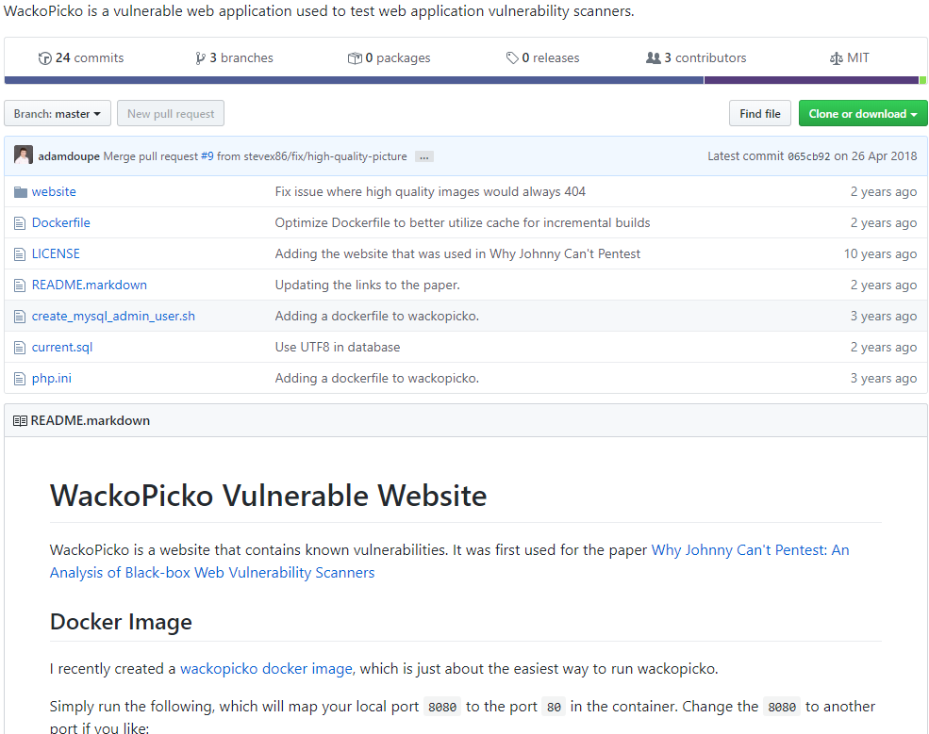
Figura 6 – Arquivos WarckoPicko.

O segundo passo respectivo a seguir foram:
1 – Download do Servidor.
2 – Download dos arquivos respectivamente para serem upados no servidor local.
3 – Instalação do servidor local.

Os arquivos do Warckopicko foram respectivamente baixados e realizado uma instalação do XAMPP e de todos os componentes necessários, encontrando então alguns pequenos obstáculos iniciais na instalação e execução do servidor. Registrado com – ERRO #1045 foi necessário solução onde deveria ser feita uma instalação manual ao se fornecer uma palavra passe de root ao servidor MySQL instalado relacionado ao root do phpMyAdmin, seguindo os arquivos de configuração no painel de controle do XAMPP dos serviços.

A Figura a seguir são os arquivos internos do servidor local, conseguinte depois quais serão os respectivos dados colocados dentro do servidor e seu gerenciamento e analise detalhadas posteriormente.

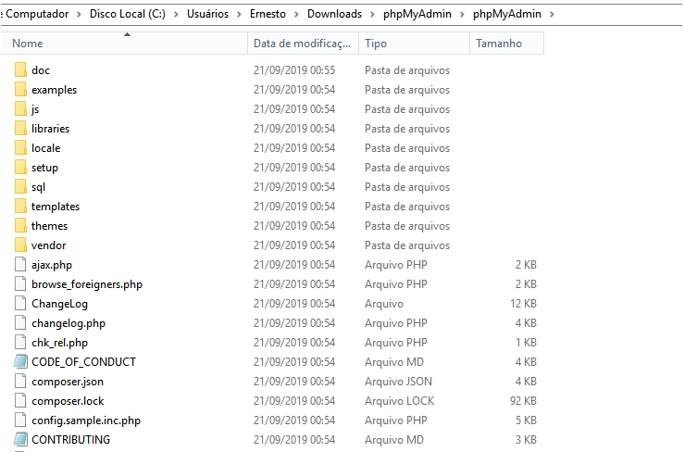
Figura 7 – Arquivos do Servidor Php - PARTE 1.
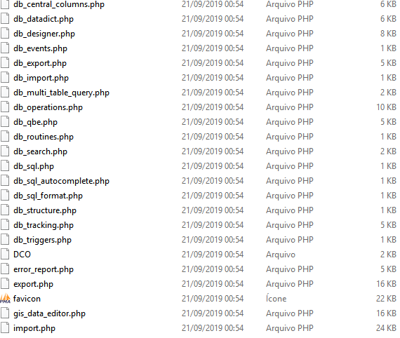

Figura 8 – Arquivos do Servidor Php - PARTE 2.

Próximo passo em execução foi observação dos arquivos currente.sql e preparação para copiar o conteúdo que seria upado no servidor respectivamente. Os dados contidos dentro do ‘currente.sql’, são as informações respectivas que serão utilizadas dentro do servidor php e executados nas telas a seguir. Versão do currente.sql 26/04/2018.

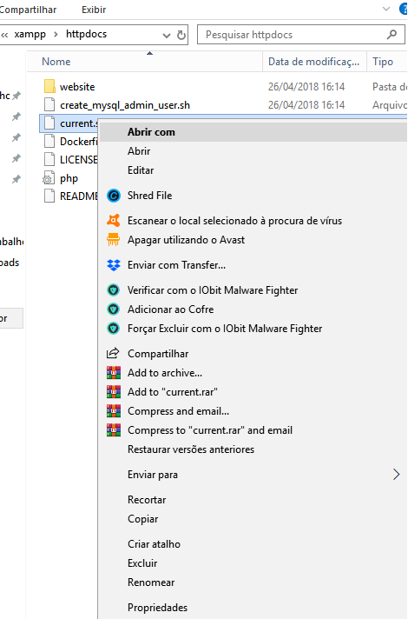

Figura 9 – Transferência dos Arquivos Currente.sql - PARTE 1.

Próximo passo na pilha de execução do processo de levantar os dados e o servidor com as respectivas informações do WarckoPicko para fazer os testes e análises de vulnerabilidades, exploração e hackamento.

1 – Executar “localhost/phpmyadmin/”.

2 – Abrir “localhost/phpmyadmin/querrywindow.php”

Figura 11 – Currente.sql injeção no servidor PHP.

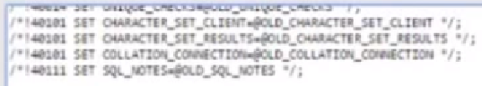
Figura 12 – Currente.sql injeção no servidor PHP (IMAGEM AMPLIADA).

Depois de alguns testes falhos de execução da interface (do servidor) e alguns erros detalhados anteriormente, dentre outros, algumas tentativas erros foram realizadas no levantamento dos dados dos servidos com os arquivos. Quando todos os ‘bugs’ de inicialização foram resolvidos ao clicar em ‘Go’ teríamos a base de dados formadas da aplicação para abrir o php. Esse passo da execução do código se torna possível abrir a base de dados selecionada do warkpicko dentro do servidor local.

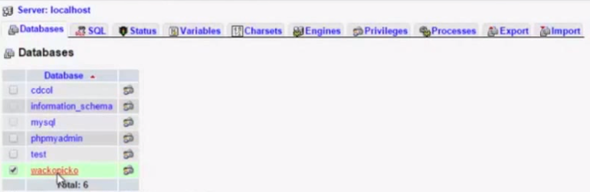
Figura 13 – Database servidor PHP.
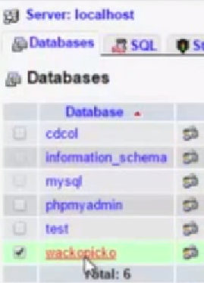

Figura 14 – Database servidor PHP (IMAGEM AMPLIADA).

Com serviços online foram possível iniciar escaneamento de vulnerabilidades do sistema utilizando Burp Suite, alguns dos resultados retratados serão mostrados a seguir.

Início do Scan, 0% Completo.

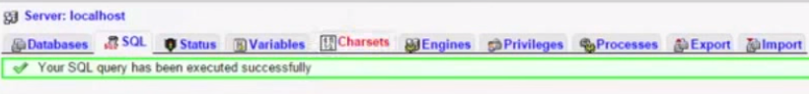
Figura 15 – Database servidor PHP Carregada (IMAGEM AMPLIADA). Burp Suite Início dos Testes (Tela de Scan 0%).

Uma das identificações iniciais feitas pelo Burp Suite foram SQL; “Fremable response (potencial ckickjacking), Unencrypted communications, Cleartext Submission of password, Password field with autocomplete enabled, SQL injection entre outros”. Esses dados poderão ser vistos posteriormente nas imagens a seguir:

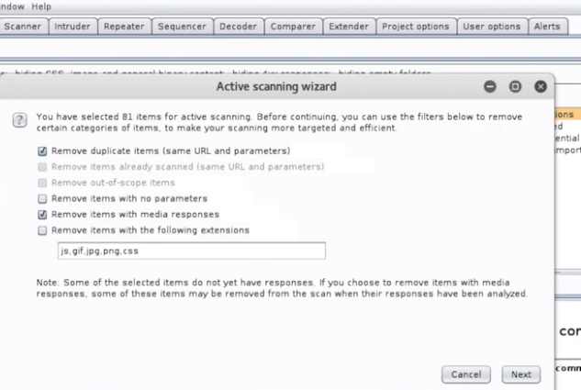

Figura 16 – Burp Suite (Scan) – PARTE 1.

A seguir foram selecionados alguns itens do scan validados posteriormente no teste. (Nota como os testes foram focados na tabela de admin inicialmente e na tabela questbook e car (adicionando cupom), foram selecionados os mesmos itens (Devido ao pedido de novas imagens ampliadas usando ferramenta de captura do windows).

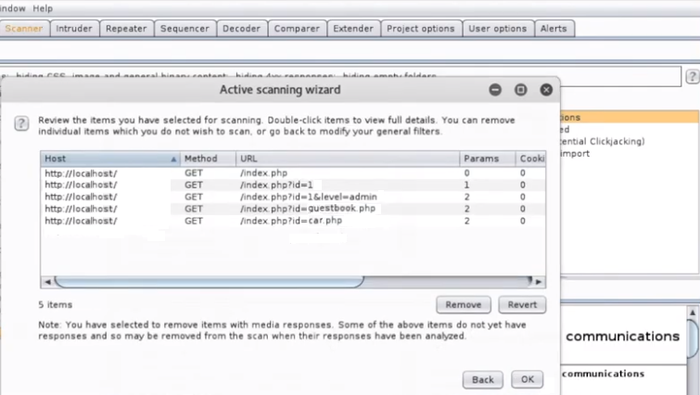

Figura 17 – Burp Suite (Scan) – PARTE 2.

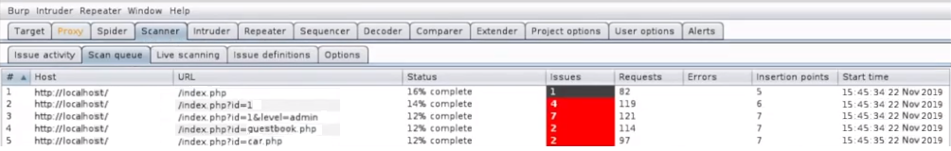
Figura 18 – Burp Suite (Scan) – PARTE 3.

Figura 19 – Burp Suite (Scan) – PARTE 3 (IMAGEM AMPLIADA 1).

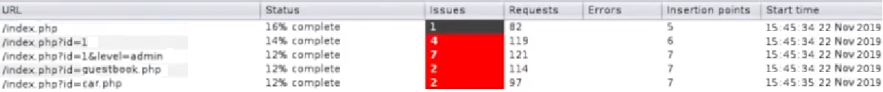
Figura 20 – Burp Suite (Scan) – PARTE 3 (IMAGEM AMPLIADA 2).

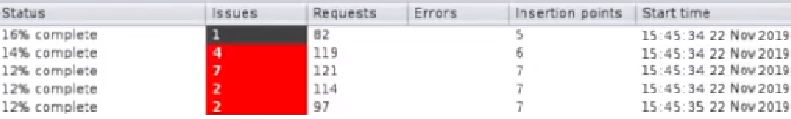
Figura 21 – Burp Suite (Scan) – PARTE 3 (IMAGEM AMPLIADA 3).

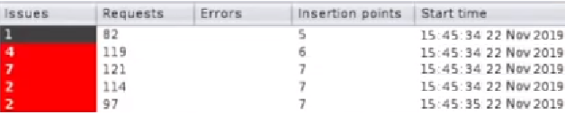
Figura 22 – Burp Suite (Scan) – PARTE 3 (IMAGEM AMPLIADA 4).

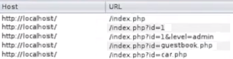

Figura 23 – Burp Suite (Scan) – PARTE 3 (IMAGEM AMPLIADA 5).

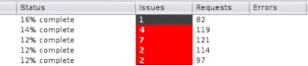

Figura 24 – Burp Suite (Scan) – PARTE 3 (Ampliação 6).

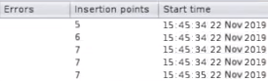

Figura 25 – Burp Suite (Scan) – PARTE 4 (IMAGEM AMPLIADA 7).

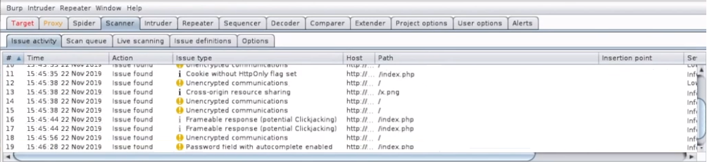
Figura 26 – Burp Suite (Scan) – PARTE 4.

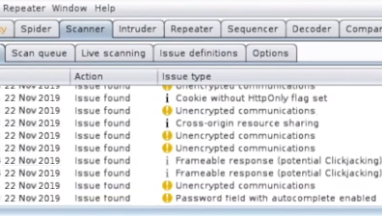

Figura 27 – Burp Suite (Scan) – PARTE 5.

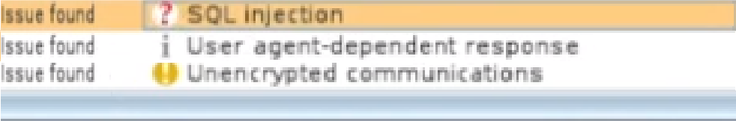

Figura 28 – Burp Suite (Scan) – PARTE 6.

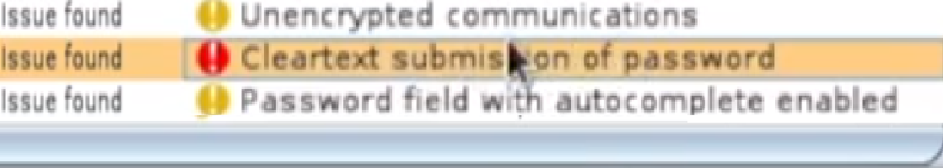
Figura 29 – Burp Suite (Scan) – PARTE 7.

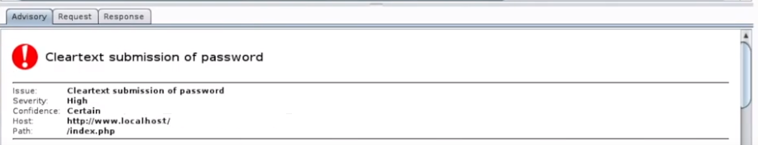
Figura 30 – Burp Suite (Scan) – PARTE 8 (Tipo de erro Analisado).

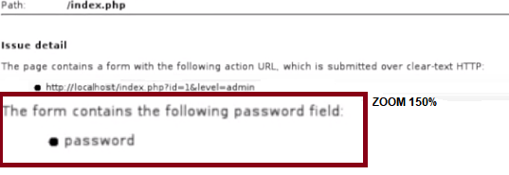
Figura 31 – Burp Suite (Scan) – PARTE 9 (Tipo de erro Analisado).

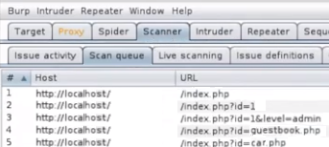

Figura 32 – Burp Suite (Scan) – PARTE 8.
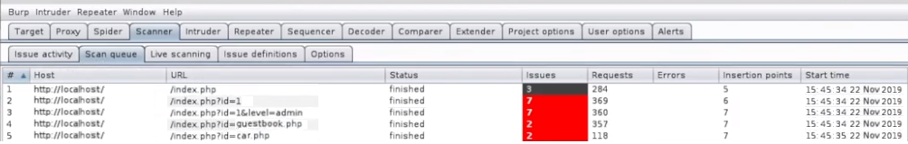

Figura 33 – Burp Suite (Scan) – PARTE 9.

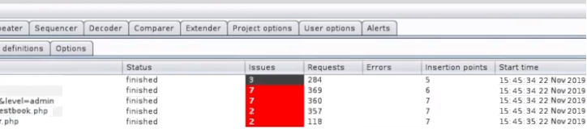

Figura 34 – Burp Suite (Scan) – PARTE 10.

Realizando uma verificação em SQLmap para validar informações obtidas após o scan realizado com Burp Suite primeiramente obtivemos as informações sobre há tabelas que fazem parte do website anterior e sobre os dados que poderiam ser contidos dentro da das informações que não possuíam senha. É possível realizar uma requisição das tabelas que constam dentro do servidor.

Comando:
sqlmap -u localhost -D

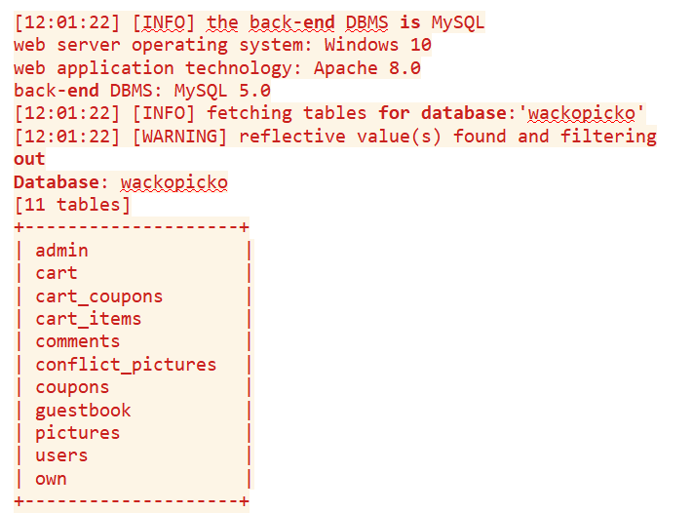

Figura 33 – SQLmap localhost database (TABELAS).

Feita uma requisição das tabelas novamente é possível realizar uma entrada de dados e observar quais tabelas existem dentro das informações filtradas, aplicando uma segunda camada de filtro para conseguir extrair especificações das tabelas, como admin, cart, cart_coupons e etc, foco no interesse inicial foi ressaltado por verificar os dados da tabela admin.

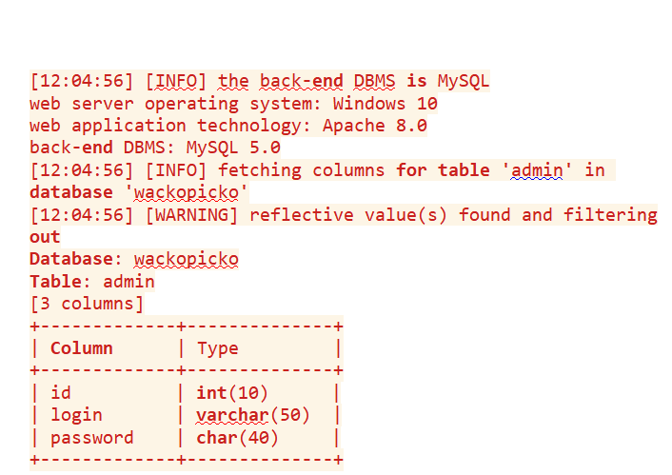
Figura 28 – SQLmap localhost database (TABELAS).

Nesse determinado momento carreguei novamente o arquivo current.sql para verificar o dump de dados das tabelas e as informações respectivamente para então prosseguir com etapa de hackeamento visando a falta de segurança quanto a integridade de injeção de dados em SQL e scripts como também a falta de segurança das senhas.

2.4 Explicar passo a passo suas ações e reflexões durante o hackeamento.
(Tema: Teste de Penetração).

Nesse ponto da exploração dos dados e testes de penetração foi possível validar uma grande vulnerabilidade do website para injeção de dados em seu script (ou seja), percebi que poderia manipular os dados do website através de scripts comuns e comandos html e javascript que serão tradados no tópico a seguir. Porém minha reflexão nesse instante foram a quantidade significante de informações improntantes que uma pessoa precisa ter para realizar um hackeamento ético.
1 – Primeiramente conhecimentos que permitam a habilitação de uma plataforma ágil para o servidor.

2 – Analisar o Dump de dados salvo do Google Dorks também se torna útil, alguns prints e imagens do arquivo corrente.sql podem ser visualizadas posteriormente.

3 – Ponto importante é que realizar estes testes não é obviamente uma tarefa fácil e precisa de profissionais adequadamente treinados tanto para proteção dos dados e informações quanto para exploração de vulnerabilidades.

3.0 Para executar o item 2, escolher uma das aplicações web inseguras on-line e use uma ou mais das ferramentas identificadas no item.

Abrindo o Guestbook e olhando o script dentro do arquivo currente.sql assim como utilizando as ferramentas de exploração como Burp suite podemos notar que não existe nenhuma proteção contra mensagens enviadas por outros usuários que coloquem scripts dentro do site, como proteções de senhas etc, segue exemplo do Guestbook abaixo e script básico logo a seguir. No primeiro teste de hackeamento.

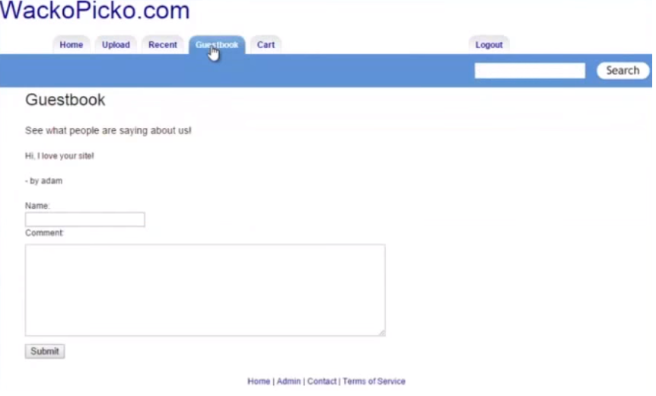
Figura 29 – WackoPicko.com Guestboook

Abrir o Guestboook foi um ponto inicial importante onde comecariam a fazer os primeiros testes de validação da exploração. Observando a falta aparentemente de proteção contra injeção de scripts foi iniciado uma busca de verifficação onde estaria salvo os comentários do Guestbook para localizar o Adam que havia escrito a mensagem “Hi. I Love your site!”. O Arquivo com dump desses dados serão mostrador logo a seguir antes de introduzirmos um script.

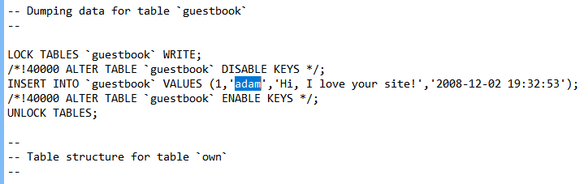
Figura 30 – Dump (Localizando texto do arquivo Adam Guestbook).

Em seguida verificando esses dados e com algum conhecimento em “html” e “javascript” formulei o seguinte script básico:

<script>alert(123)</script>

O código do script anterior imprime na tela do usuário uma mensagem ao se clicar em ‘submit’. A página então emite um alerta, algo normalmente feito pelo programador ou administrado ao executar mensagens de erro ou qualquer outra forma de atualização ou utilizando como mecanismo de manipulação para a gestão da webpage.

O resultado foi claro. A Webpage não possui nenhuma forma de proteção contra a manipulação externa do conteúdo html e os scripts da página, mostrando como resultado a figura a seguir.

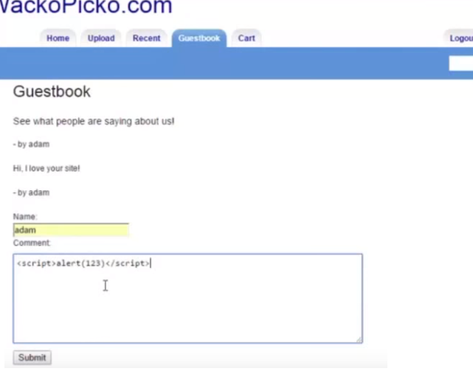

Figura 31 – Implementação do Script.

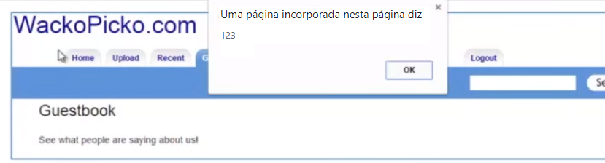
Figura 32 – Script Executado.

Como analisado a página não possui nenhuma proteção contra implementação de scripts externos e comandos de execução com conhecimentos mais elevados, alterações na formatação página, destruição de cabeçalhos, exclusão ou inclusão de notas poderiam ser feitos através de comandos complexos feitos através de script.

Os dados analisados anteriormente direcionaram a uma nova tabela de validação, “Cart”, uma das tabelas encontradas pelo SQLmap, um novo teste de segurança foi executado e uma nova tentativa de hackeamento, nesse caso em específico foi o aproveitamento de uma brecha do sistema implementado no site.

1 – Sabendo que a Webpage Waropicko permite a validão e execução de campos em branco e não verifica a integridade de usuários e senhas foi possível encontrar a brecha no sistema e um hacker mal intencionado poderia fazer uso indevido.

Exemplo segue na figura a seguir:

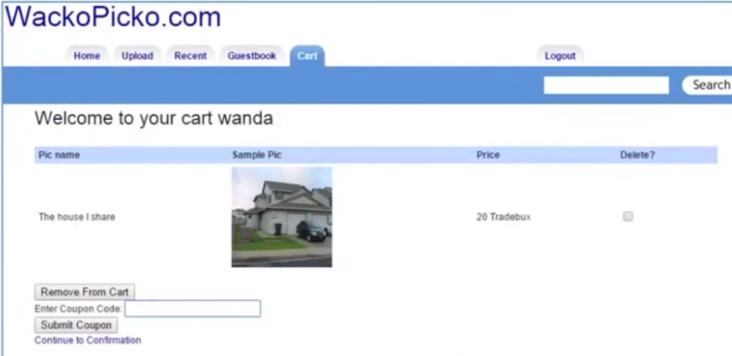

Figura 33 – Wackopicko Car.

Como concluído anteriormente pelas ferramentas de validação onde indicavam que textos em branco poderiam ser validados como senhas de usuário ou forma de loggin foi concluído que não existe verificação de segurança de cupons se são reais ou não (validos). Teste para possível brecha foi executado ditando:

1 – Sem conhecimento da existência de nenhum cupom ou código valido foi inserido dados aleatoriamente para receber descontos (No caso nome do ‘Adam’, usado anteriormente como usuário).

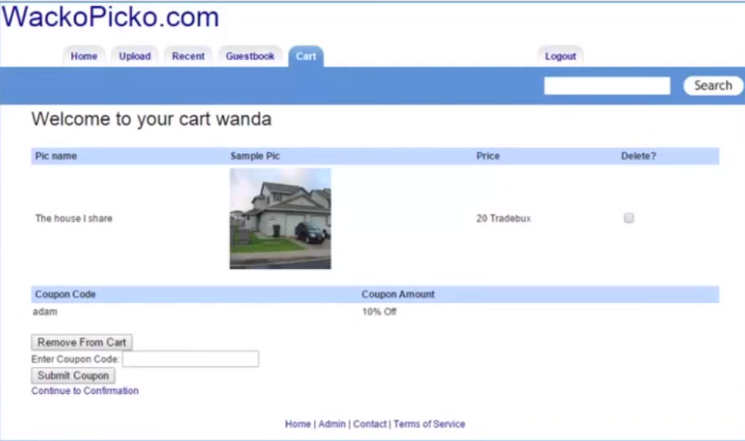
Figura 34 – Wackopicko 10% de desconto.

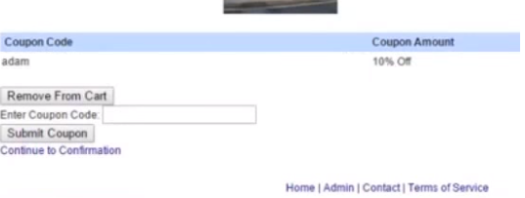
Figura 35 – Wackopicko 10% de desconto (Imagem Ampliada).

Uma outra tentativa para localização de brechas foi tentar novamente uma nova forma de hackeamento, imaginando se poderia fazer requisição de vários cupoms sucessivamente, visto que a brecha anterior no sistema havia sido validada. Percebi também que os cupoms podiam se acumular infinitamente aumentando o valor do desconto simplesmente clicando em “submit Cupon”. Esse dado é retratado na figura a seguir de valores acumulativos, ou seja, foi identificada mais uma brecha de segurança dentro de uma brecha previamente existente e conhecida.

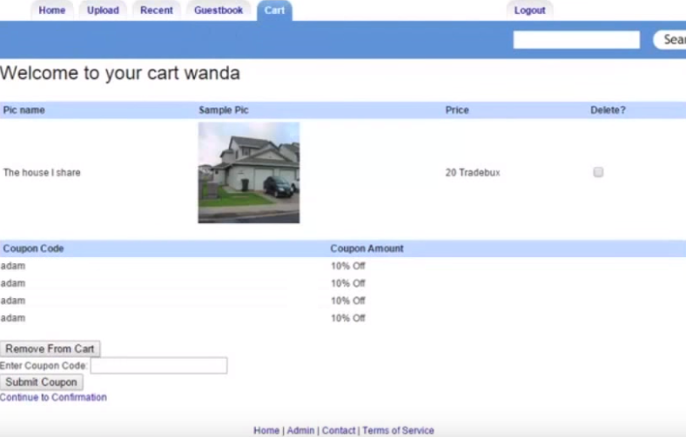
Figura 36 – Webpage Wackopicko valores acumulativos.

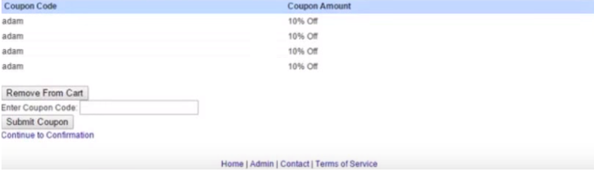
Figura 37 – Webpage Wackopicko valores acumulativos (Imagem Ampliada).

Próximo passo foi a verificação relativa aos dados obtidos através da exploração de vulnerabilidade do sistema pelas ferramentas de exploração SQLmap e Burn Suite, primeira informação relevante foi existência de tabelas de administrador e suas respectivas características como id, login e password a segunda informação relevante sobre os dados obtidos na exploração foram através do Burn Suite que ditava que os campos de senhas eram autocompletados ou que os login permitiam senhas em branco.

Loggin dos usuários pode ser encontrado logo a seguir através de um Dump do Website. Algo que pode ser feito com Google Droks ou localizados nos arquivos currente.sql. Os valores dos campos estão documentados na imagem abaixo e o código copiado e expresso a seguir, respectivamente.

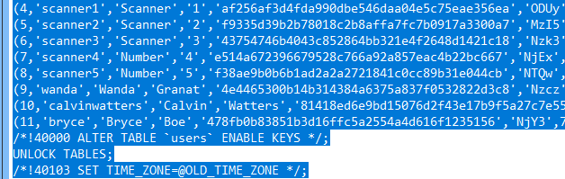
Figura 38 – Código da Webpage Wackopicko.

“Segue código abaixo, escolhemos um alvo ao qual seria utilizado o login para o respectivo usuário ”wanda”:
1 – (9,'wanda','Wanda','Granat','4e4465300b14b314384a6375a837f0532822d3c8','Nzcz',100,'2009-02-18 14:53:23','2009-02-18 14:53:23'),

Também foi possível perceber que esses dados também podem ser localizado no folder phpMyAdmin em warkopicko, users como mostra a imagem a seguir e conferir a validade das informações obtidas.

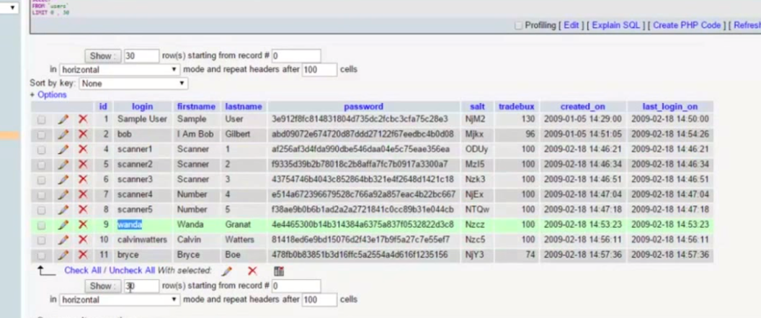
Figura 39 – PhpMyAdmin Webpage Wackopicko.

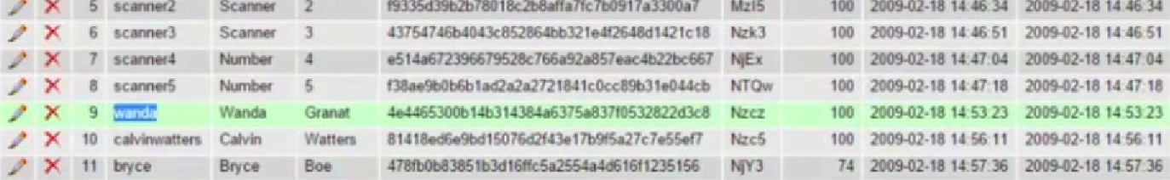

Figura 40 – PhpMyAdmin Webpage Wackopicko (Ampliada 1).

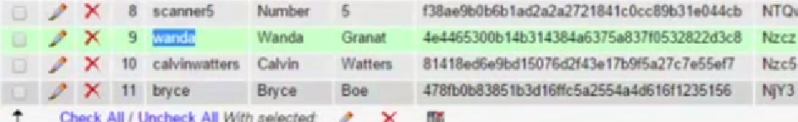

Figura 42 – PhpMyAdmin Webpage Wackopicko (Ampliada 2).

Pelas ferramentas de administração é possível conferir os dados da Wanda como um administrador do servidor php, sua senha criptografada, data de criação da conta, assim como o último loggin, validando assim as informações obtidas anteriormente dos arquivos.

Próximo passo foi retornar ao Webpage Wackopicko simplesmente digitando Wanda e apertando e login já era possível logar nas contas do website sem necessidade de nenhuma autenticação.

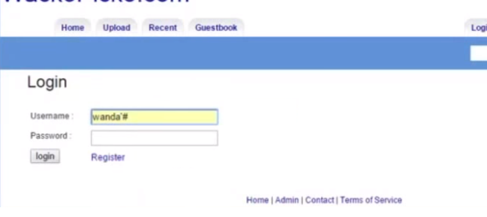

Figura 41 – Webpage Login Wanda Sem Senha Wackopicko.

Próxima imagem a seguir para finalizar com a exploração de dados e fragilidade da webpage desenvolvida, chamada de Wackopicko, a seguir com a página de login concretizada, observando a fragilidade explorada pelo descobrimento das tabelas de admin, users e login sem senha e senha autocompletada, respectivamente.

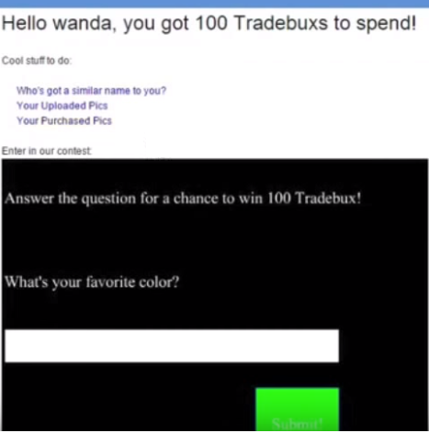

Figura 42 – Webpage Login Wanda Sem Senha Wackopicko (Pagina de Users).

3.0 Explicar passo a passo suas ações e reflexões durante o hackeamento.
(Tema: Teste de Hackeamento).

Durante as etapas de hackeamento foi necessário cruzar montantes de informações e conhecimento pertinentes para a exploração desses dados e informações.

Primeiramente foi possível explorar informações sobre a composição das tabelas de administrador através da ferramenta SQLmap, conseguinte também foi possível fazer uma exploração de validação de usuários que utilizavam a ferramenta e respectivamente quem estes usuários representavam, informação validada pela interface de administrador do servidor php.

Por fim sabendo das fragilidades expostas pelo Burn Suite foi possível explorar a fragilidade sabendo que a senha respectivamente seria autocompletada ou que poderia acessar a interface de usuário sem necessidade de usar uma senha.

4. Responder:
– Quais são as vulnerabilidades que você identificou?
– Como você protegeria contra essas vulnerabilidades em termos de controles de segurança e contramedidas?

– Cite pelo menos duas referências bibliográficas (artigos científicos) para fornecer uma justificativa lógica para o conteúdo do seu relatório.

4.1 – Quais são as vulnerabilidades que você identificou?

Manipulação de Código Fonte: Capacidade de alterar parâmetros da webpage, implementando e executando scripts de maneira externa, apenas com a interface de usuário.

Falha de Implementação: Uma vulnerabilidade que um scanner não pode descobrir facilmente, essa é uma falha lógica feita por um programador. Esse tipo de codificação é aprendida em Estruturas de Dados, Banco de Dados e Programação Orientada a Objeto. A Falha dos Cupoms é uma falha que não pode ser diretamente indicada pelos scanners, pois é necessário implementação lógica do programador alcancei essa falha devido a dedução do que poderia ou não ser feito devido a análise de vulnerabilidades. Ou seja, uma falha que não foi indicada pelo scanner diretamente, assim (Impedindo que mais de um seja utilizado ou valores > x ou < y). Inserir cupoms de desconto infinitamente não é relativamente um problema de vulnerabilidade em segurança de dados (criptograficamente), mas sim um problema de lógica que efetivamente se torna uma vulnerabilidade.

Senhas fracas: Falhas nas seguranças das senhas de espaços em branco, ou senhas em branco assim como senhas sendo autocompletadas se tornam uma vulnerabilidade extremamente perigosa para a webpage.

Registro Inapropriado: Detalhes de logins, senhas etc, estavam armazenados diretamente dentro da página.

4.2 – Como você protegeria contra essas vulnerabilidades em termos de controles de segurança e contramedidas?

Em primeiro lugar é importante ressaltar que, como ditado por, Adam Doupé, Marco Cova, and Giovanni Vigna (2010), “Unfortunately, as applications become more complex, this type of vulnerabilities will also become more prevalent. More research is warranted to automate the detection of application logic vulnerabilities.”

“Infelizmente, à medida que os aplicativos se tornam mais complexos, esse tipo de vulnerabilidade também se torna mais prevalente. Mais pesquisas são necessárias para automatizar a detecção de vulnerabilidades da lógica do aplicativo.”, Fonte Traduzida, Why Johnny Can’t Pentest: An Analysis of Black-box Web Vulnerability Scanners, Adam Doupé, Marco Cova, and Giovanni Vigna (2010).

É notório que os aplicativos para a web são um tema bastante importante no momento atual da sociedade moderna, principalmente devido a capacidades de rastreamento, detecção e roubo de informações. Minha conclusão sobre esse tópico dita que se torna necessário cada vez mais a implementação de softwares mais sofisticados de exploração de vulnerabilidades e reconhecimento de vulnerabilidades.

Também se faz mais necessários que para usuários comuns esses softwares de utilização sejam cadas vez mais simples e acessíveis para exploração de vulnerabilidades e indicação de vulnerabilidades, remetendo ao conteúdo de Hacker ético Sistemas Operacionais (SOs) e Ferramentas Parte – I, entregue anteriormente e citando o Nexpose Enterprise neste segundo trabalho, essa ferramenta apresenta uma interface de exploração e indicação dos erros contidos, explicação e tratamento para fragilidades de maneira simples e direta para qualquer usuário desde detendo níveis elevados de habilidade assim como mais básicos.

É importante ressaltar que cada vez mais a construção da web é feita por centenas de usuários, desde membros acadêmicos formados a internautas menos experientes o que torna necessário ferramentas mais sofisticadas e mais amigáveis para utilização, conscientização e aprendizado, assim como metodologias fortemente desenvolvidas.

Por fim, resolveria os problemas de vulnerabilidade de maneira consciente contratando com analistas responsáveis para reconstruir a webpage com novas análises de vulnerabilidade de maneira consciente. (Se você não sabe fazer, contrate alguém que saiba, ou conheça alguém que saiba, como dizia Professor de Engenharia de Software). Escolheria por uma codificação mais maneira adequada para a Webpage, faria métodos de tratamento de segurança para os erros identificados reestruturando a webpage criando métodos para tratamento de dados onde usuários não pudessem manipulá-los diretamente e permanecessem armazenados dentro do servidor, conseguinte testando novamente as vulnerabilidades e fazendo readaptações.

5.0 – Bibliografia
→ Why Johnny Can’t Pentest: An Analysis of Black-box Web Vulnerability Scanners, Adam Doupé, Marco Cova, and Giovanni Vigna (2010). — University of California, Santa Barbara, 2010.
Disponível em <https://adamdoupe.com/publications/black-box-scanners-dimva2010.pdf >.

→ Using web security scanners to detect vulnerabilities in web services, Marco Vieira, Nuno Antunes, Henrique Madeira – CISUC, Department of Informatics Engineering, University of Coimbra-Portugal, 2009.
Disponível em <https://ieeexplore.ieee.org/abstract/document/5270294/authors#authors >.

